**12 мая – 110 лет со дня рождения Юрия Осиповича Домбровского (1909-1978), русского писателя, критика, мемуариста**

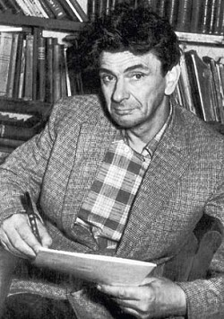

В 1933 г. Юрий Домбровский был выслан из Москвы в Алма-Ату, где работал сотрудником музея и опубликовал первое свое произведение – роман «Державин». С 1936 г. трижды подвергался аресту и провел в лагерях более пятнадцати лет. Пережитому в годы террора и репрессий посвящены главные произведения писателя – романы «Хранитель древностей» и «Факультет ненужных вещей». После реабилитации в 1956 г. Домбровский вернулся в Москву, несколько лет работал школьным учителем. Все, о чем он писал, было итогом размышлений, переживаний писателя о судьбах культуры и цивилизации, подвергшихся испытаниям в годы авторитарного режима.